### 3月13日动态

集体活动篇

**语言：《迎春花》**

《迎春花》是一首节奏欢快、充满春天气息的儿歌，儿歌运用拟人、比喻的手法，形象地描述了专属春天的花朵——迎春花。 儿歌描绘了一幅春意盎然的春景图，在春风的吹拂下，一朵朵金黄色的迎春花昂起了头，张开小嘴吧，化身为公园里的小号手，吹起了嘹亮的小喇叭，欢欣鼓舞地迎接春天的到来。整首儿歌非常富有童趣，符合小班幼儿的语言特点。

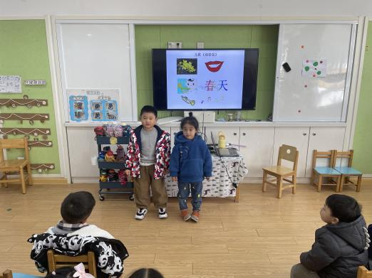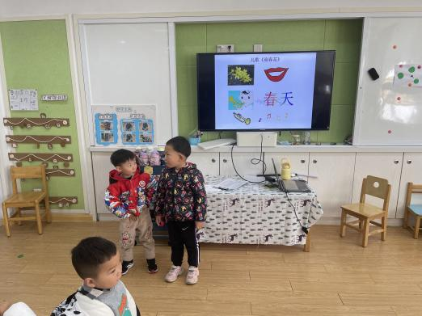

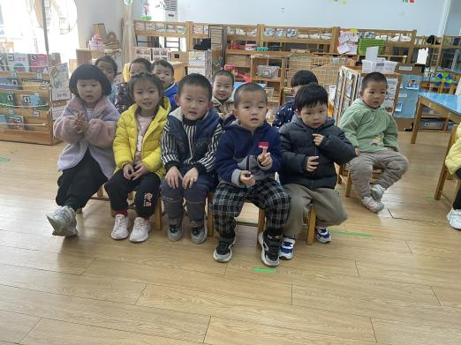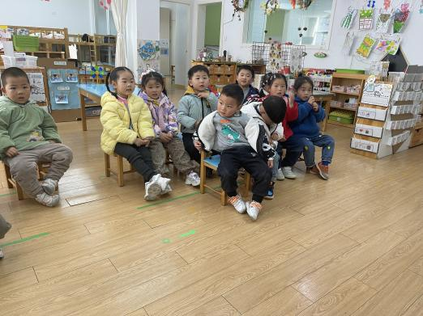

户外活动篇

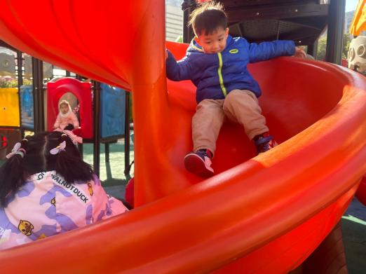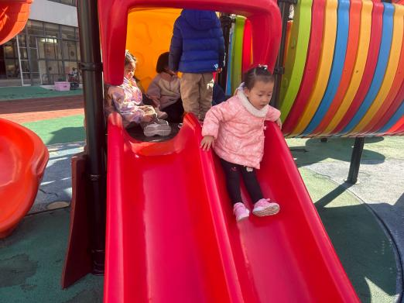

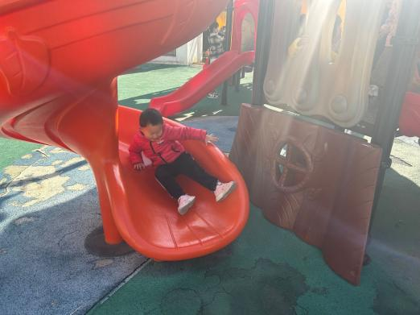

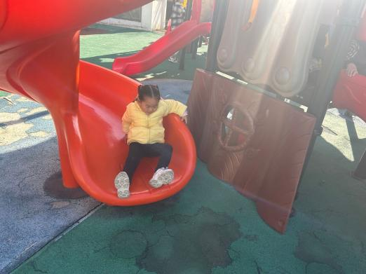

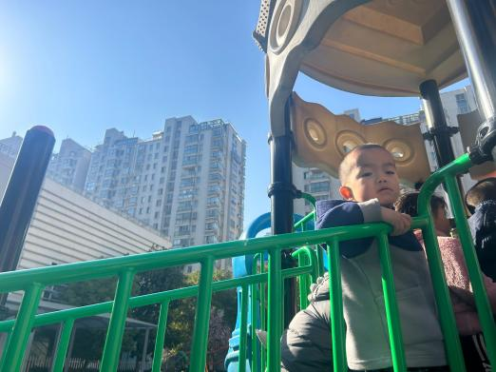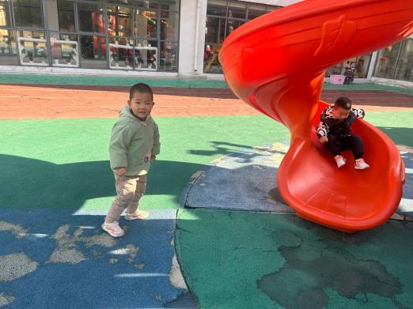

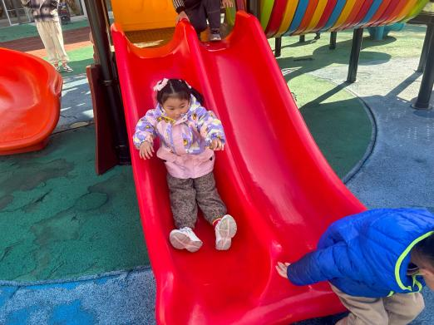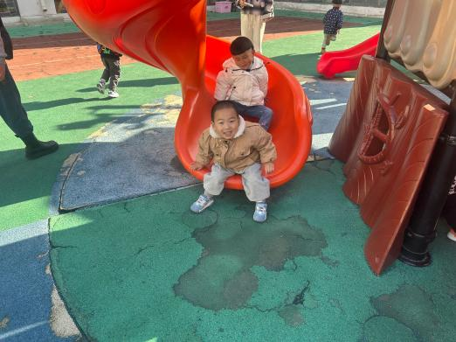

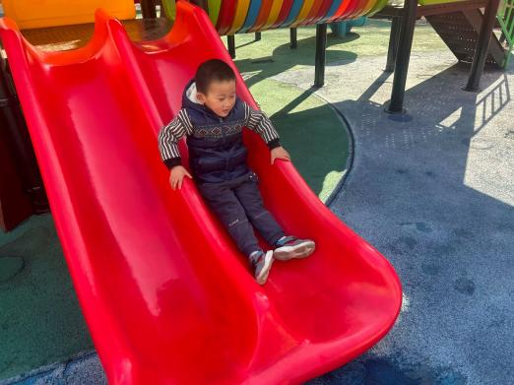

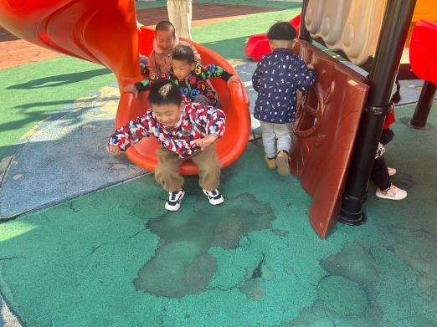

生活活动篇

今日午餐：西芹胗肝，包菜豆腐干，番茄鸡蛋汤；点心：汤圆

温馨提示

最近天气温差较大，小朋友们容易感冒咳嗽，爸爸妈妈要及时给小朋友增减衣物哦，请假在家休息的小朋友要及时照顾好自己的身体，多喝水哦！

今天正常开展全托不延时班，请各位安排好工作，按时来接宝贝哦！

今天的儿歌《迎春花》，各位家长可以在家带着孩子练习哦！

迎春花，开黄花，

朵朵张开小嘴巴，

它是公园小号手，

迎着春天吹喇叭，

滴滴答，滴滴答，

它把春天迎来啦!